Щодо порядку включення суб’єктів господарювання до переліку партнерів-учасників, в яких можна придбати будівельні матеріали та послуги
В результаті воєнних дій постраждала значна територія України, зокрема руйнувань зазнали й житлові будинки/квартири. Люди фактично позбавлені нормальних умов для проживання, а деякі з них взагалі втратили житло. З метою підтримки населення та допомоги відбудувати пошкоджене житло 21 квітня 2023 року Кабінет Міністрів ухвалив постанову № 381 «Про затвердження Порядку надання компенсації для відновлення окремих категорій об’єктів нерухомого майна, пошкоджених внаслідок бойових дій, терористичних актів, диверсій, спричинених збройною агресією Російської Федерації, з використанням електронної публічної послуги “єВідновлення”» (надалі – Постанова № 381), якою запустив програму єВідновлення. Вона передбачає надання державної грошової допомоги на здійснення поточного (дрібного, некапітального) ремонту житла, пошкодженого внаслідок повномасштабного вторгнення РФ. Фактично, це перший етап на шляху відновлення зруйнованого та пошкодженого майна, який має надати людям можливість до настання холодів підготувати пошкоджене житло.
Щодо особливостей використання коштів за програмою «єВідновлення».
Абзацом 6 п. 20 Положення №381 передбачено, що отримувачі державної допомоги за програмою «єВідновлення» зможуть використати отримані кошти, але з дотриманням трьох умов:
Послуги, що купуються за кошти отримані за програмою «єВідновлення» містяться у переліку робіт, які необхідно виконати для відновлення експлуатаційної придатності об’єкта (Додаток 2 до Постанови №381)
Товари, що купуються містяться в переліку групи товарів будівельної продукції, що можуть бути придбані отримувачем за кошти компенсації(Додаток 1 до Постанови №381)
Товари і послуги купуються у суб’єктів господарювання, що здійснюють продаж товарів та виконують роботи в рамках електронної публічної послуги “єВідновлення”

Щодо вимог до суб’єктів господарювання, які бажають долучитися до програми «єВідновлення».
Як ми вже з’ясували вище за програмою «єВідновлення» придбати товари або послуги можна не у всіх суб’єктів господарювання, а лише у тих, які долучилися до виконують роботи в рамках електронної публічної послуги “єВідновлення”. Тобто відомості про суб’єкт господарювання мають бути включені до переліку осіб, які виконують роботи в рамках електронної публічної послуги “єВідновлення”. До суб’єктів господарювання, які бажають долучитися до програми «єВідновлення», Постановою № 381 висуваються певні вимоги, серед яких, зокрема:
1 | Відомості про суб’єкт господарювання мають міститися у Єдиному державному реєстрі юридичних осіб, фізичних осіб-підприємців та громадських формувань
2 | Суб’єкт господарювання має працювати за Merchant Category Code (надалі - MСC) визначеними в абз.22 п. 20 Постанови 381
Важливо!
Merchant Category Code (його ще називають кодом віртуального терміналу) – це код який дає змогу платіжній системі ідентифікувати чим саме займається суб’єкт господарювання (виконує столярні роботи, надає ветеринарні послуги, займається генеральним підрядом, тощо).
MMC присвоюється банком на основі видів діяльності суб’єкта господарювання (КВЕД), відомості про які, зокрема містяться в Єдиному державному реєстрі юридичних осіб, фізичних осіб-підприємців та громадських формувань, як правило на підставі основного виду діяльності чи максимальному прибутку від конкретного виду діяльності
Суб’єкти господарювання, має відповідати наступним MСC:
MСC | Розшифровка MСC
1520 | Генеральні підрядники - житлове та торгове будівництво;
5211 | Магазини будівельних матеріалів та пиломатеріалів;
5231 | Магазин скла, фарби та шпалер.
Проте, суб’єкт господарювання може і не знати, за якими саме МСС він здійснює діяльність, адже банк при передачі йому терміналу для здійснення безготівкових розрахунків може не надати такі відомості(фактично для здійснення поточної діяльності суб’єкта господарювання вони не мають особливого значення). Аби дізнатися, які МСС присвоєно бізнесу суб’єкт господарювання може звернутися в службу технічної підтримки банку у якому він обслуговується.
Важливо!
Усі розрахунки в межах програми «єВідновлення» здійснюються виключно в безготівковій формі

Щодо процедури включення суб’єктів господарювання до електронної публічної послуги “єВідновлення”.
Щоб долучитися до електронної публічної послуги “єВідновлення” суб’єкт господарювання має подати відповідну заяву. Подання такої заяви займає всього декілька хвилин, адже здійснюється в електронній формі за допомогою засобів електронного порталу Дія.
Подати заяву на участь в електронній публічній послузі “єВідновлення” може фізична особа-підприємець, або керівник юридичної особи, така заява формується порталом Дія та має містити наступні відомості:
прізвище, власне ім’я, по батькові (за наявності) фізичної особи - підприємця/керівника юридичної особи;
найменування юридичної особи;
реєстраційний номер облікової картки платника податків (крім фізичних осіб, які через свої релігійні переконання відмовляються від прийняття реєстраційного номера облікової картки платника податків та повідомили про це відповідному контролюючому органу та мають відмітку в паспорті про право здійснювати платежі за серією та номером паспорта) (для фізичної особи - підприємця);
ідентифікаційний код юридичної особи згідно з Єдиним державним реєстром підприємств і організацій України;
перелік комбінацій MerchantID + AcquirerID для включення в перелік;
місцезнаходження суб’єкта господарювання, перелік зареєстрованих (фактичних) адрес провадження господарської діяльності, здійснення продажу товарів;
відомості про згоду з умовами виконання робіт за переліком робіт, які необхідно виконати для відновлення експлуатаційної придатності об’єкта (згідно з додатком 2), та надання послуг з продажу за переліком груп товарів будівельної продукції, що можуть бути придбані отримувачем за кошти компенсації (згідно з додатком 1).
Після заповнення заяви вона підписується за допомогою електронного цифрового підпису та передаються адміністратору порталу Дія для включення суб’єкта господарювання до переліку осіб, у яких отримувачі державної допомоги зможуть придбати відповідні товари або послуги. Такий перелік буде опубліковано на сайті порталу Дія.
Про результати розгляду\обробки заяви заявнику буде повідомлено на його електронну адресу, крім того суб’єкт господарювання може слідкувати за процедурою розгляду його заяви на сайті порталу Дія.
У випаду, якщо буде виявлено, що суб’єкт господарювання, який бере участь у електронної публічної послуги “єВідновлення”, яким небуть чином порушує вимогу передбачені абз.22 п.20 Положення № 381, то до такої особи будуть застосовані санкції, зокрема буде заблокувано її подальшу участі у програмі “єВідновлення”.
Важливо!
Отримувачі державної допомоги зможуть придбати виключно товари або послугу з переліку, який наведено у Додатку 1 та 2 до Постанови №381. Навіть якщо при купівлі товарів чи послуг у чеку виявиться хоча б один товар або послуга, яка не міститься у зазначених вище переліках, така операція буде автоматично заблокована банком.

Крім того звертаємо увагу, що п.28 Постанови №381 передбачає здійснення верифікації виконаних робіт (наданих послуг). Метою такої верифікації є контроль за використанням коштів отриманих в межах програми “єВідновлення”. Процедура верифікації передбачає перевірку фактичної відповідності виконаних робіт та/або придбаних товарів будівельної продукції за кожним видом ремонтних робіт, визначених у чек-листі.
Щодо повернення товару або відмови від виконання відповідних послуг та робіт
Частина 1 ст.10 Закону України «Про захист прав споживачів» передбачає право споживача відмовитися від договору про виконання робіт (надання послуг) і вимагати відшкодування збитків, якщо виконавець своєчасно не приступив до виконання зобов'язань за договором або виконує роботу так повільно, що закінчити її у визначений строк стає неможливим. Крім того абз.2 ч.1 ст. Закону України «Про захист прав споживачів» передбачає право споживача повернути товар. У таких випадках усі суми сплачені споживачем, а у нашому випадку одержувачем державної допомоги за програмою “єВідновлення”, мають бути повернуті йому.
Абзацом 5 п.17 Постанови № 381 встановлено, що повернення коштів за товари або послуги, які були оплачені за рахунок коштів державної програми “єВідновлення” повертаються на той самий рахунок з якого вони були зроблені. Крім того положення зазначеної вище норми передбачають пряму заборону повертати грошові кошти у готівковій формі або на інший рахунок.

Додаток
Покроковий алгоритм подачі заяви на включення суб’єктів господарювання до електронної публічної послуги “єВідновлення”

Крок 1.  Перейти на сайт порталу «Дія», розділ «Приєднатися до єВідновлення як бізнес» за посиланням https://diia.gov.ua/services/priyednatisya-do-yevidnovlennya-yak-biznes | 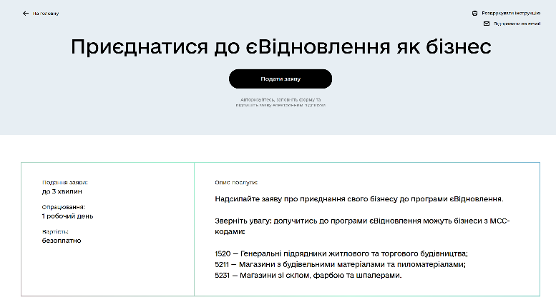
Крок 2.  Авторизація на порталі за допомогою BankID або електронного підпису юридичної особи або фізичної особи-підприємця | 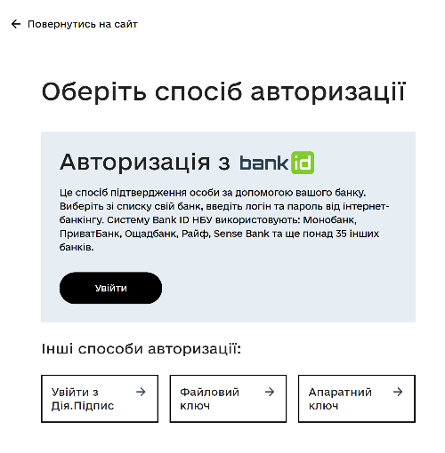
Крок 3.  На цьому етапі портал Дія запропонує перевірити відомості, про суб’єкт господарювання. У разі, якщо у зазначеному вікні відображається не актуальна інформація, її можна виправити відредагувавши у своєму профілі. | 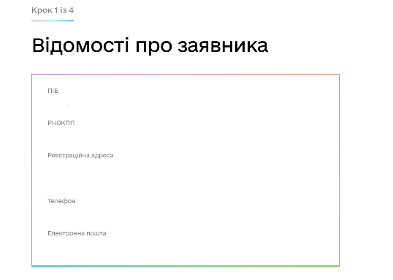
Крок 4.  Суб’єкт господарювання вносить відомості про банк у якому він обслуговується та МСС підтвердивши, що вони відповідають вимогам абз. 22 п. 20 Постанови № 381.  Суб’єкт господарювання має переконатися що йому присвоєні МСС зазначені вище, оскільки навіть якщо його буде долучено до переліку суб’єктів господарювання, які приймають участь у програмі «єВідновлення», а МСС у нього інші ніж передбачено абз. 22 п. 20 Постанови № 381 отримувачі державної допомоги при розрахунку за товари або послуги не зможуть це зробити, оскільки банк автоматично блокуватиме таку транзакцію. | 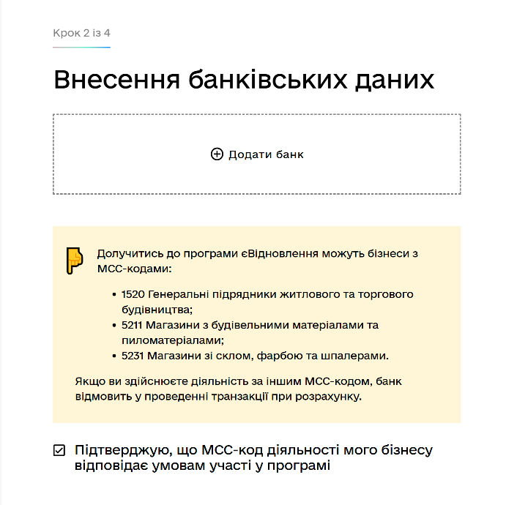
Крок 5  Суб’єкт господарювання надає інформацію про наявні у нього адреси магазинів(тички продажу) товарів або послуг.  На цьому етапі у суб’єкта господарювання є декілька опцій для заповнення:  - Обрати що саме він продає товар чи послугу;  - Обрати спосіб продажу фізично у магазині, або в мережі інтернет.  В залежності від обраної опції залежить і обсяг інформації яку необхідно надати. | 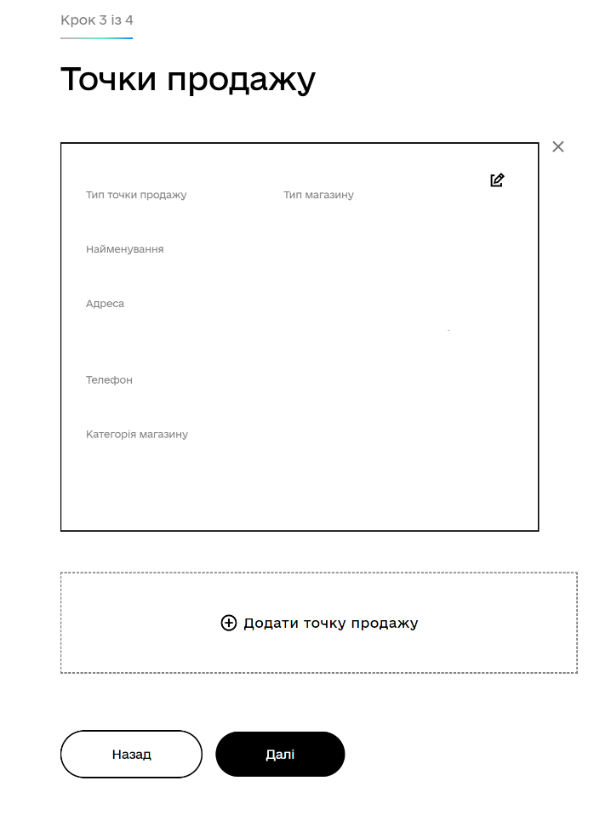
Для продажу послуги зазначається:  - Назва послуги;  - Адреса за якою її можна отримати\замовити;  - Контактні дані;  - До якої категорії належить послуг, тут портал запропонує певний перелік з якого доведеться обрати (плиточні, демонтажні, штукатурні, сантехнічні, малярні, гіпсокартонні, фасадні роботи, роботи з каменем, мармуром, гранітом, встановлення вікон, дверей, роботи зі стелею та покрівлею та інші)  - Веб-сайт(необов’язково). | 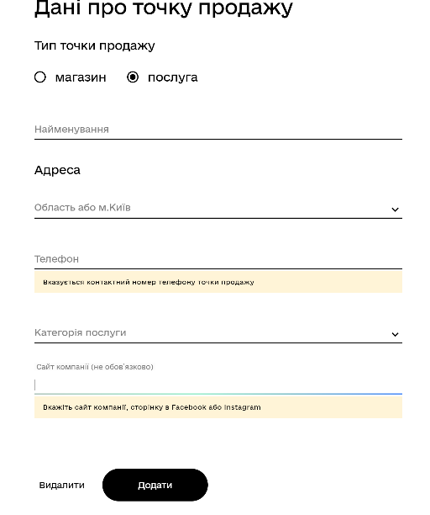
Для продажу товарів через офлайн магазин необхідно зазначити:  - Назва магазину;  - Адреса за якою її можна отримати\замовити;  - Контактні дані;  - Категорія магазину | 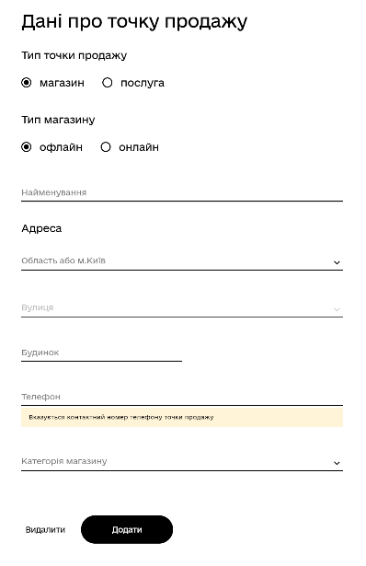
Для продажу товарів через онлайн магазині необхідно зазначити:  - Назва магазину;  - Контактні дані;  - Категорія магазину;  - Веб-сайт. | 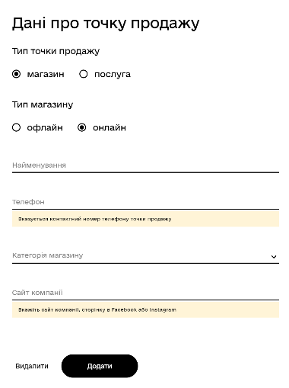
Крок 6
Перевірка введених даних та підписання заяви за допомогою електронного цифрового підпису

Хто може долучитися?  - Фізичні особи-підприємці;  - Юридичні особи.  Вимоги до учасників електронної публічної послуги “єВідновлення”  - Відомості містяться в Єдиному державному реєстрі юридичних осіб, фізичних осіб-підприємців та громадських формувань;  - Здійснює свою діяльність за Merchant Category Code 1520, 5211, 5231.  Як дізнатися свій Merchant Category Code? | Що потрібно щоб стати компанією-учасником програми «єВідновлення»
  Звернутися в службу технічної підтримки банку у якому обслуговується суб’єкт господарювання.
  Крок 1 | Перейти на сайт порталу «Дія» та відкрити розділ «Приєднатися до єВідновлення як бізнес»
  Крок 2 | Авторизуватися на порталі за допомогою BankID або електронного підпису юридичної особи або фізичної особи-підприємця
  Крок 3 | Перевірити інформацію про особу яка подає заяву, що міститься на порталі Дія
  Крок 4 | Внести відомості про банк та МСС за якими суб’єкт господарювання здійснює діяльність.
  Крок 5 | Надати інформацію про наявні точки продажу
  Крок 6 | Перевірити введені дані та підписати заяву за допомогою електронного цифрового підпису
  Крок 7 | Очікувати підтвердження успішного розгляду заяви
Додаток

Як суб’єкту господарювання долучитися до програми «єВідновлення»
Перейти на сайт порталу «Дія» та відкрити розділ «Приєднатися до єВідновлення як бізнес»
Авторизація за допомогою BankID або електронного підпису юридичної особи або фізичної особи-підприємця
Перевірка інформації про особу яка подає заяву, що міститься на порталі Дія
Внесення відомостей про банк та МСС за якими суб’єкт господарювання здійснює діяльність
Надання інформації про наявні точки продажу
Перевірка введених даних та підписання заяви за допомогою електронного цифрового підпису
Підтвердження успішного розгляду заяви
Крок 1
Крок 2
Крок 3
Крок 4
Крок 5
Крок 6
Крок 7

Посилання на НПА, що згадані у роз’ясненні:

- Закон України від 12.05.1991 № 1023-XII «Про захист прав споживачів» Електронний ресурс. Режим доступу: https://zakon.rada.gov.ua/laws/show/1023-12#Text
- Постанов Кабінет Міністрів від 21 квітня 2023 року № 381 «Про затвердження Порядку надання компенсації для відновлення окремих категорій об’єктів нерухомого майна, пошкоджених внаслідок бойових дій, терористичних актів, диверсій, спричинених збройною агресією Російської Федерації, з використанням електронної публічної послуги “єВідновлення”». Електронний ресурс. Режим доступу: https://zakon.rada.gov.ua/laws/show/381-2023-п#Text

